技术需求规格书
供应商协同采购一体化平台（SRM · STC · PTP）
文档版本 | V1.0
编写日期 | 2026-09-15
文档状态 | 草拟稿（待业务方评审确认）
适用范围 | 供应商关系管理（SRM）、寻源到合同（STC）、采购执行与采购到付款（PTP）全流程，及与SAP / BTS / TMS / BMS / ECS的系统集成
资料来源 | 业务架构手写草稿（业务场景梳理）、功能预设手写草稿；并参照常规供应商招投标与S2P（Source-to-Pay）标准流程补充完善

一、项目背景与目标
随着企业采购业务规模扩大，原有分散的供应商管理、寻源比价与采购执行方式已难以支撑规范化、透明化与数字化的管理要求。本项目旨在构建一套端到端的“供应商协同采购一体化平台”，覆盖供应商全生命周期管理（SRM）、寻源到合同（STC）、采购执行（PR-PO）以及采购到付款（PTP）四大阶段，实现：
- 统一供应商准入、认证、绩效与冻结管理，形成闭环治理；
- 规范寻源与招投标流程，满足合规与审计要求，同时提升议价效率；
- 打通“需求—订单—收货—对账—付款”全链路，减少人工干预与信息断点；
- 与SAP、税务（BTS）、资金（TMS）、预算（BMS）、费用报销（ECS）等外围系统集成，实现数据一致与流程联动；
- 面向企业端与供应商端提供协同门户，提升双方协作效率与体验。
本规格书基于现有手写业务架构草稿整理形成。草稿中部分环节表述较为模糊（如招投标具体动作、三单匹配规则、无PO请款场景等），已参照常规供应商招投标与S2P标准流程进行合理补充，具体命名、字段与审批路径请在需求评审阶段与业务方逐项确认（见第九章“待确认事项”）。

二、名词术语与系统集成对象说明

2.1 核心业务模块
术语 | 定义
SRM | Supplier Relationship Management，供应商关系管理：负责供应商注册、认证、主数据、品类、绩效、冻结解冻等全生命周期管理。
STC | Sourcing to Contract，寻源到合同：负责寻源立项、招投标、询议价、供应商选择定标、合同、价目表、框架协议（BPA）等寻源与定价管理。
PTP | （本文档特指）Purchase Requisition to Payment，采购申请到付款：负责采购需求、取价、审批、订单、协同、收货、验收、对账、发票、结算、请款等采购执行与履约交付环节。
BPA | Blanket Purchase Agreement，框架协议 / 一揽子采购协议：约定额度、单价与有效期，简化重复性采购下单流程。
PR / PO | Purchase Requisition（采购申请）/ Purchase Order（采购订单）。
GR | Goods Receipt，收货单。
SR配额 | 同品类多供应商的采购份额分配（Supplier Ratio），用于分单策略。
MP | 移动采购申请入口，供需求方通过移动端提交采购申请（PR）。

2.2 外围集成系统一览
系统 | 全称 | 核心职责
SAP | SAP ERP | 财务总账、供应商 / 物料主数据、库存记账、应付账款核算。
BTS | BTS 税务系统 | 发票查验、进项税额校验、税务合规判断。
TMS | TMS 资金系统 | 付款排期、支付执行、银企直联、账户余额管理。
BMS | BMS 预算管理系统 | 采购申请预算占用校验、付款阶段预算核销、超预算预警。
ECS | ECS 费用报销系统 | 无PO场景费用报销，与请款申请复用审批与额度控制。

三、总体业务架构
参照功能预设草稿，平台业务架构自上而下分为四层（L1-L4），从“寻源到合同”“采购到付款”两条主线贯穿：

3.1 分层架构（L1-L4）

L1 · 管理采购
- 平台顶层能力：统筹供应商管理（SRM）、寻源与合同管理（STC）、采购执行（PTP）、采购运营与权限 / 品类等横向能力。

L2 · 四大业务域
- 管理 SRM：供应商全生命周期管理域。
- 管理 STC：寻源立项、招投标、合同管理域。
- 采购申请 → 采购任务：需求发起与任务化处理域（PR）。
- 管理 PTP：采购门户PO、采购收货、采购运营域。
- 管理采购运营：权限管理、品类管理等横向支撑能力。

L3 · 业务子域
- 管理供应商：供应商选择、采购合同。
- 寻源立项管理、合同管理、招投标管理、询议价管理。
- 中：采购申请及PR、采购门户PO、采购收货、管理验收→采购验收。
- 采购结算→对账开票、应付结算；请款→请款管理；权限管理、品类管理。

L4 · 具体功能点
- 供应商认证、供应商日常、供应商绩效、BPA管理、SR配额管理。
- 供应商门户（4.2）：门户首页（注册登录、招投标公告、中标公告、系统公告）。

3.2 应用架构（部分蓝图）
企业端用户协同场景：认证协同、寻源协同、采购协同、供应商用户管理、质量文档协同。功能域包括：
- 供应商认证 / 供应商日常 / 供应商绩效（供应商管理域）
- 寻源清单、分额管理、优惠管理、招标（采购管理域）
- 价格管理：取价方案、采购价目表
- 供应商选择：寻源启动、招标管理、价格谈判、线下询价、BPA管理
- 采购需求管理
- 采购协同：采购门单、PO类型、计划、订单变更、质量整改、采购收货、对账中心、入库退货、采购验收、发票签收
- 结算请款：订单预付、发票签收、应付核销、付款申请、请款额度控制
- 品类管理、合同管理（横向 / 基础能力）
以上L1-L4及应用架构内容为草稿原始记录的整理复原，具体功能边界与命名需在详细设计阶段与各业务域负责人逐项对齐。

四、端到端业务流程与详细功能需求
全流程遵循“供应商准入（SRM）→ 寻源定价（STC）→ 采购执行（PR-PO）→ 履约与付款（PTP）”的主线，并通过供应商绩效数据回流形成管理闭环。各环节功能说明、上下游关联与外围系统集成关系如下表：

4.1 SRM · 供应商关系管理
编号 | 功能环节 | 业务说明 | 上游 / 下游关联 | 关联外围系统
01 | 供应商注册 | 供应商通过门户提交企业资质与基础信息，发起合作申请。 | 上游：采购方定向邀请（可选）  下游：供应商认证 | —
02 | 供应商认证 | 资质审核、体系认证（如ISO）、样品打样试用，评定“正式合格 / 临时合格 / 不通过”。 | 上游：供应商注册  下游：供应商库 | SAP（主数据同步）
03 | 供应商库 | 合格供应商主数据中心，承载资质状态与有效期管理，到期前提醒复审。 | 上游：供应商认证  下游：供应商品类库、供应商日常管理、寻源立项管理 | SAP（主数据同步）
04 | 供应商品类库 | 按统一品类树对供应商分类打标，支撑精准寻源与品类采购策略。 | 上游：供应商库  下游：寻源立项管理 | —
05 | 供应商日常管理 | 基础信息变更、证照到期提醒、异动留痕，与冻结解冻联动。 | 上游：供应商库  下游：SAP主数据更新 | SAP（主数据同步）
06 | 供应商冻结 / 解冻管理 | 因绩效、合规问题限制交易资格，解冻需履行审批并说明整改依据。 | 上游：供应商绩效管理、合规稽核  下游：供应商选择 / 定标（资格校验） | —
07 | 供应商绩效管理 | 按月 / 季度汇总质量、交付、成本、服务多维数据评分并分级（A/B/C）。 | 上游：采购验收、对账中心  下游：冻结解冻管理、供应商选择评分、SR配额管理 | —

4.2 STC · 寻源到合同
编号 | 功能环节 | 业务说明 | 上游 / 下游关联 | 关联外围系统
01 | 寻源立项管理 | 依据采购计划 / 需求发起寻源项目，选定招标 / 邀标 / 竞谈 / 单一来源等方式。 | 上游：供应商库、供应商品类库、采购需求汇总  下游：招投标管理、询议价管理 | —
02 | 招投标管理 | 标准全流程：发标公告→资格预审→标书发售与澄清→开标→评标→定标建议→中标公告→异议处理。 | 上游：寻源立项管理  下游：供应商选择 / 定标 | —
03 | 询议价管理 | 线上RFQ多轮报价、线下补充议价，适用小额或标准化采购场景。 | 上游：寻源立项管理  下游：供应商选择 / 定标、价目表管理 | —
04 | 供应商选择 / 定标 | 综合技术评分、商务报价、历史绩效及冻结状态确定中标方，生成定标单。 | 上游：招投标管理、询议价管理、冻结解冻管理、供应商绩效管理  下游：合同管理、价目表管理、BPA管理 | —
05 | 合同管理 | 合同起草、法务 / 财务联合审批、盖章、履约跟踪与到期预警续签。 | 上游：供应商选择 / 定标  下游：采购订单（履约依据） | SAP（主数据/归档）
06 | 价目表管理 | 维护物料 / 服务有效期价格（含阶梯价、区域价），供PR自动取价。 | 上游：供应商选择 / 定标、询议价管理  下游：取价 | —
07 | BPA管理（框架协议） | 维护额度、期限、适用范围，额度内可直接下单，简化重复采购。 | 上游：供应商选择 / 定标  下游：取价、SR配额管理 | —
08 | SR配额管理 | 按绩效评分、产能、框架额度设定同品类多供应商的份额分配比例。 | 上游：BPA管理、供应商绩效管理  下游：采购订单（分单依据） | —

4.3 采购执行 · PR-PO
编号 | 功能环节 | 业务说明 | 上游 / 下游关联 | 关联外围系统
01 | 采购需求管理（PR） | 需求部门通过PC或MP移动端提交采购申请，联动预算做占用校验。 | 上游：需求部门 / MP移动端、供应商品类库  下游：取价 | BMS（预算占用校验）
02 | 取价 | 自动匹配价目表 / BPA价格，无价则转STC询议价流程补充报价。 | 上游：采购需求管理、价目表管理、BPA管理  下游：采购申请审批 | —
03 | 采购申请审批（含退回） | 按金额 / 品类 / 部门分级审批，不合格退回需求部门修改，留痕可追溯。 | 上游：取价  下游：采购订单；（退回回环至PR） | —
04 | 采购订单（PO）/ 采购运营订单 | 审批通过后生成正式订单，依据合同 / 框架条款固化价格与交期。 | 上游：采购申请审批、合同管理、SR配额管理  下游：采购门户PO / 协同采购订单 | SAP（PO同步）
05 | 采购门户PO / 协同采购订单 | 供应商在线确认接单或申请交期变更，协同至发货前状态。 | 上游：采购订单（PO）  下游：采购收货（GR） | —

4.4 PTP · 采购到付款
编号 | 功能环节 | 业务说明 | 上游 / 下游关联 | 关联外围系统
01 | 采购收货（GR） | 按订单登记到货数量与批次，做超收容差校验，生成收货单。 | 上游：采购门户PO / 协同采购订单  下游：采购入库、采购验收 | —
02 | 采购入库（Stock） | 合格物料办理入库，更新库存台账并与ERP库存联动记账。 | 上游：采购收货（GR）  下游：库存 / Stock台账 | SAP（库存记账）
03 | 采购验收 | 质量检验与不合格整改闭环，验收结论用于放款与绩效评分。 | 上游：采购收货（GR）  下游：对账中心；供应商绩效管理（质量数据回流） | —
04 | 对账中心 | 订单—收货 / 验收—发票三单匹配（3-way match），生成对账单。 | 上游：采购验收、发票签收  下游：应付结算、供应商月结 | SAP（应付）、BTS（发票查验）
05 | 发票签收 / 开票工作台 | 供应商线上开票，企业签收并联动税务系统校验票种税额。 | 上游：对账中心（触发开票需求）  下游：对账中心（回填）、应付结算 | BTS（发票查验/进项税校验）
06 | 应付结算 | 依据对账结果核销应付账款，明确付款条件，生成付款计划。 | 上游：对账中心、发票签收、供应商月结  下游：请款申请 | SAP（总账挂账）
07 | 供应商月结 | 高频交易供应商按月汇总对账，批量生成汇总对账单。 | 上游：对账中心（交易明细汇总）  下游：应付结算 | —
08 | 请款申请（含无PO请款） | 应付结算后发起付款申请；支持无PO费用类请款与额度控制。 | 上游：应付结算、ECS费用报销（无PO请款来源）  下游：TMS资金系统（支付执行） | TMS（支付执行）、BMS（预算核销）、ECS（费用报销对接）

4.5 关键流程回环说明
- 绩效反馈闭环：采购验收环节产生的质量数据回流至“供应商绩效管理”，驱动供应商分级、冻结解冻及下一轮寻源 / SR配额权重调整。
- 采购申请退回回环：采购申请审批环节可将不合格申请退回“采购需求管理（PR）”，由需求部门修改后重新提交。
- 发票与对账双向关联：对账中心触发开票需求，发票签收结果回填对账中心，共同支撑应付结算。

五、系统集成需求
平台需与以下外围系统完成集成，具体接口规范（同步/异步、接口协议、字段映射）建议在技术设计阶段与各系统对接方共同确认：
系统 | 全称 / 定位 | 集成场景 | 触发时点 | 交互方向 | 关键数据
SAP | SAP ERP（财务与主数据系统） | 供应商 / 物料主数据同步、采购订单下达、库存记账、应付总账核算。 | 供应商认证通过、订单生成、入库确认、对账/结算完成等关键节点。 | 双向：主数据由SAP下发或与SRM双向同步；订单、入库、应付单据由采购平台推送至SAP。 | 供应商编码与状态、物料编码、采购订单、收货单、应付凭证。
BTS | BTS 税务系统 | 发票查验（防止虚开/重复）、进项税额校验、税务合规判断。 | 供应商开票、企业签收发票、对账中心三单匹配时。 | 采购平台向BTS发起查验请求，BTS返回验真结果与税额校验结论。 | 发票代码/号码、开票金额、税率税额、验真结果。
TMS | TMS 资金系统 | 付款排期、支付执行、银企直联、账户余额管理。 | 请款申请审批通过后，推送至资金系统排期支付。 | 采购平台向TMS推送付款指令，TMS回传支付状态/结果。 | 请款单号、收款方账户信息、金额、期望支付日期、支付状态。
BMS | BMS 预算管理系统 | 采购申请阶段的预算占用校验；付款阶段的预算核销；超预算预警或转特批。 | 采购需求管理（PR）提交时做预算占用；请款申请环节做预算核销。 | 双向：采购平台查询预算余额并占用/核销，BMS返回校验结果。 | 预算科目、可用余额、占用金额、核销金额。
ECS | ECS 费用报销系统 | 无PO场景下零星费用报销，与请款申请复用审批链路与额度控制。 | 需求方发起无采购订单（无PO）的费用报销 / 请款申请时。 | ECS费用单作为请款申请的来源之一，推送至采购平台统一请款出口。 | 费用报销单号、费用类别、金额、审批状态。

六、用户角色与门户功能

6.1 企业端用户
企业端用户覆盖采购、质量、法务、财务等内部角色，核心协同场景包括：
- 认证协同（供应商认证审核）
- 寻源协同（招投标 / 询议价评审）
- 采购协同（订单确认、交期变更、验收整改）
- 质量文档协同（体系认证、样品试用记录、质量整改单）

6.2 供应商端门户
供应商端用户角色为“供应商用户”，通过供应商门户完成以下核心操作：
- 门户首页：注册登录、招投标公告、中标公告、系统公告查看
- 订单协同：订单确认、入库查询、规格确认、收货查询
- 验收与结算：验收申请退回查询、对账中心、开票工作台、付款查询

七、平台级横向能力

7.1 权限管理
基于角色 / 组织架构的功能权限与数据权限控制，覆盖企业端全部内部角色与供应商端用户，按“操作权限 + 数据可见范围”两个维度设计，贯穿SRM / STC / 执行 / PTP全流程，不属于某一具体业务环节。

7.2 品类管理
维护统一的物料 / 服务品类树，作为供应商品类库、寻源立项策略、采购需求匹配、SR配额分配等环节共用的基础数据，也是供应商绩效分析与集中采购策略制定的重要切片依据。

八、非功能性需求（概要）
- 移动端支持：采购需求管理（PR）需支持移动端（MP）提交与审批，兼顾时效性场景。
- 审计留痕：招投标、审批退回、供应商冻结解冻等关键操作需全程留痕，满足合规稽核要求。
- 数据安全与权限隔离：供应商端仅可见与自身相关的订单、对账、发票等数据。
- 性能与并发：寻源比价（多轮报价对比）、对账中心（批量三单匹配）等环节需重点关注批量处理性能。
- 与外围系统的接口时效：预算校验、发票查验等实时性要求较高的集成场景，需明确同步接口的响应时间要求。

九、待确认事项与假设说明
由于原始草稿部分环节表述模糊，本规格书已参照常规供应商招投标及S2P标准流程进行合理假设与补充，以下事项建议在需求评审阶段与业务方逐项确认：
- 招投标环节是否需要支持“反向竞价”“资格预审”等具体形式，以及是否所有采购均需走公开招标；
- “无PO请款”的适用范围、金额上限及审批链路，与ECS费用报销系统的具体边界划分；
- 供应商冻结解冻的具体触发规则（绩效阈值、合规问题分级）与解冻审批层级；
- 对账中心三单匹配的容差规则（价格 / 数量 / 税额允许偏差范围）；
- SR配额分配策略的具体算法（是否与绩效评分强制挂钩，权重如何设定）；
- 与SAP、BTS、TMS、BMS、ECS的接口方式（实时接口 / 批量接口）及负责集成的技术团队。

附录A：原始手写架构草稿
以下为本规格书整理所依据的原始手写草稿，供追溯核对。
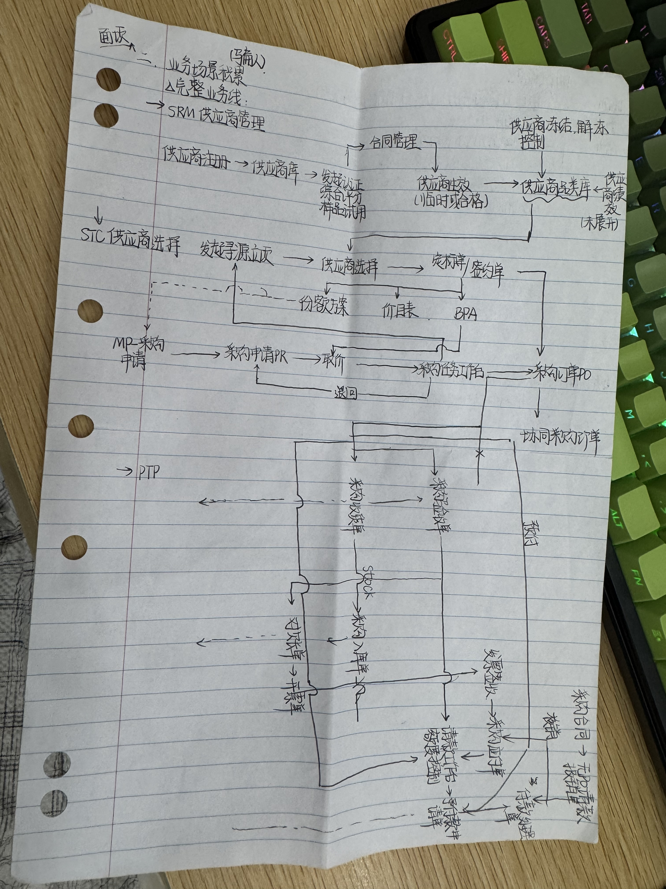
图1 · 业务场景梳理与整体流程手写草稿

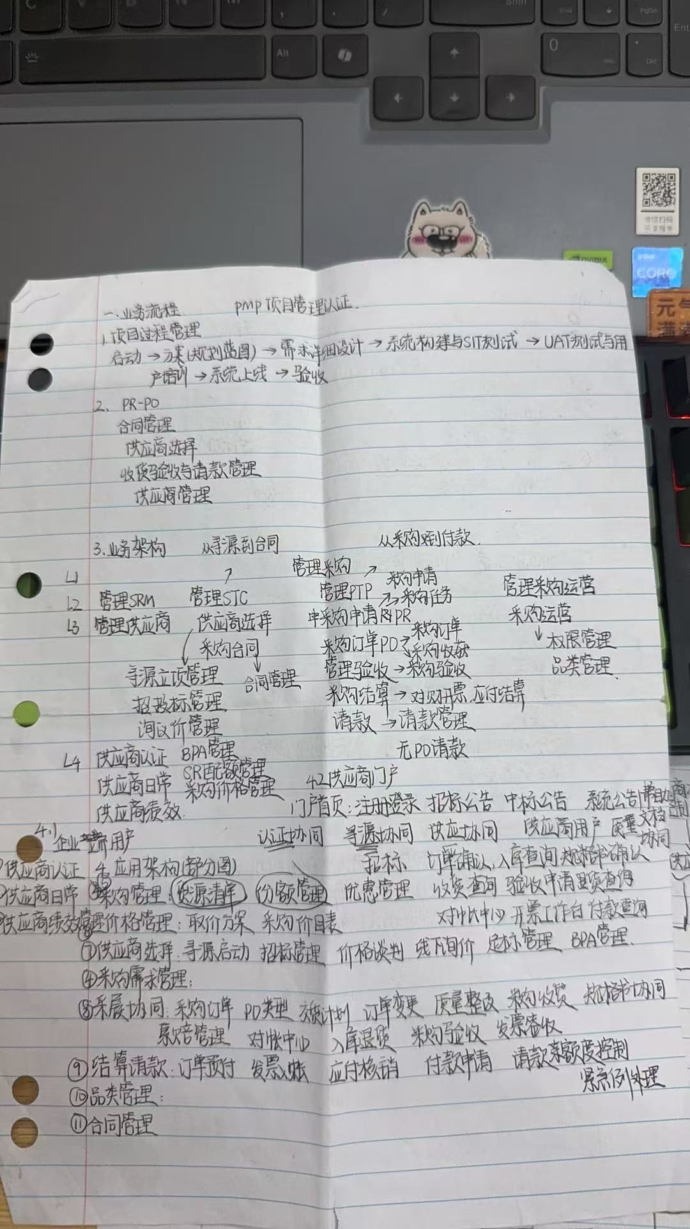
图2 · 功能预设与业务架构（L1-L4）手写草稿

